TD sur les approximations des orbitales moléculaires

Exercice n°1 :
Recouvrements axiaux
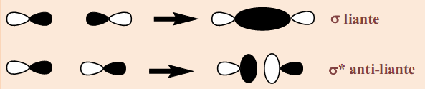
Recouvrements latéraux
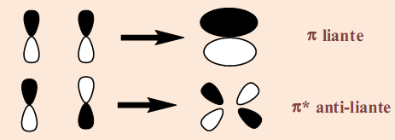

Exercice n°2 :
Notation : EF= état fondamental, EE= état excité

Exercice n°3 :
Notation : Sp² = hybridation de géométrique plane
Flèche à double sens = interaction orbitalaire

